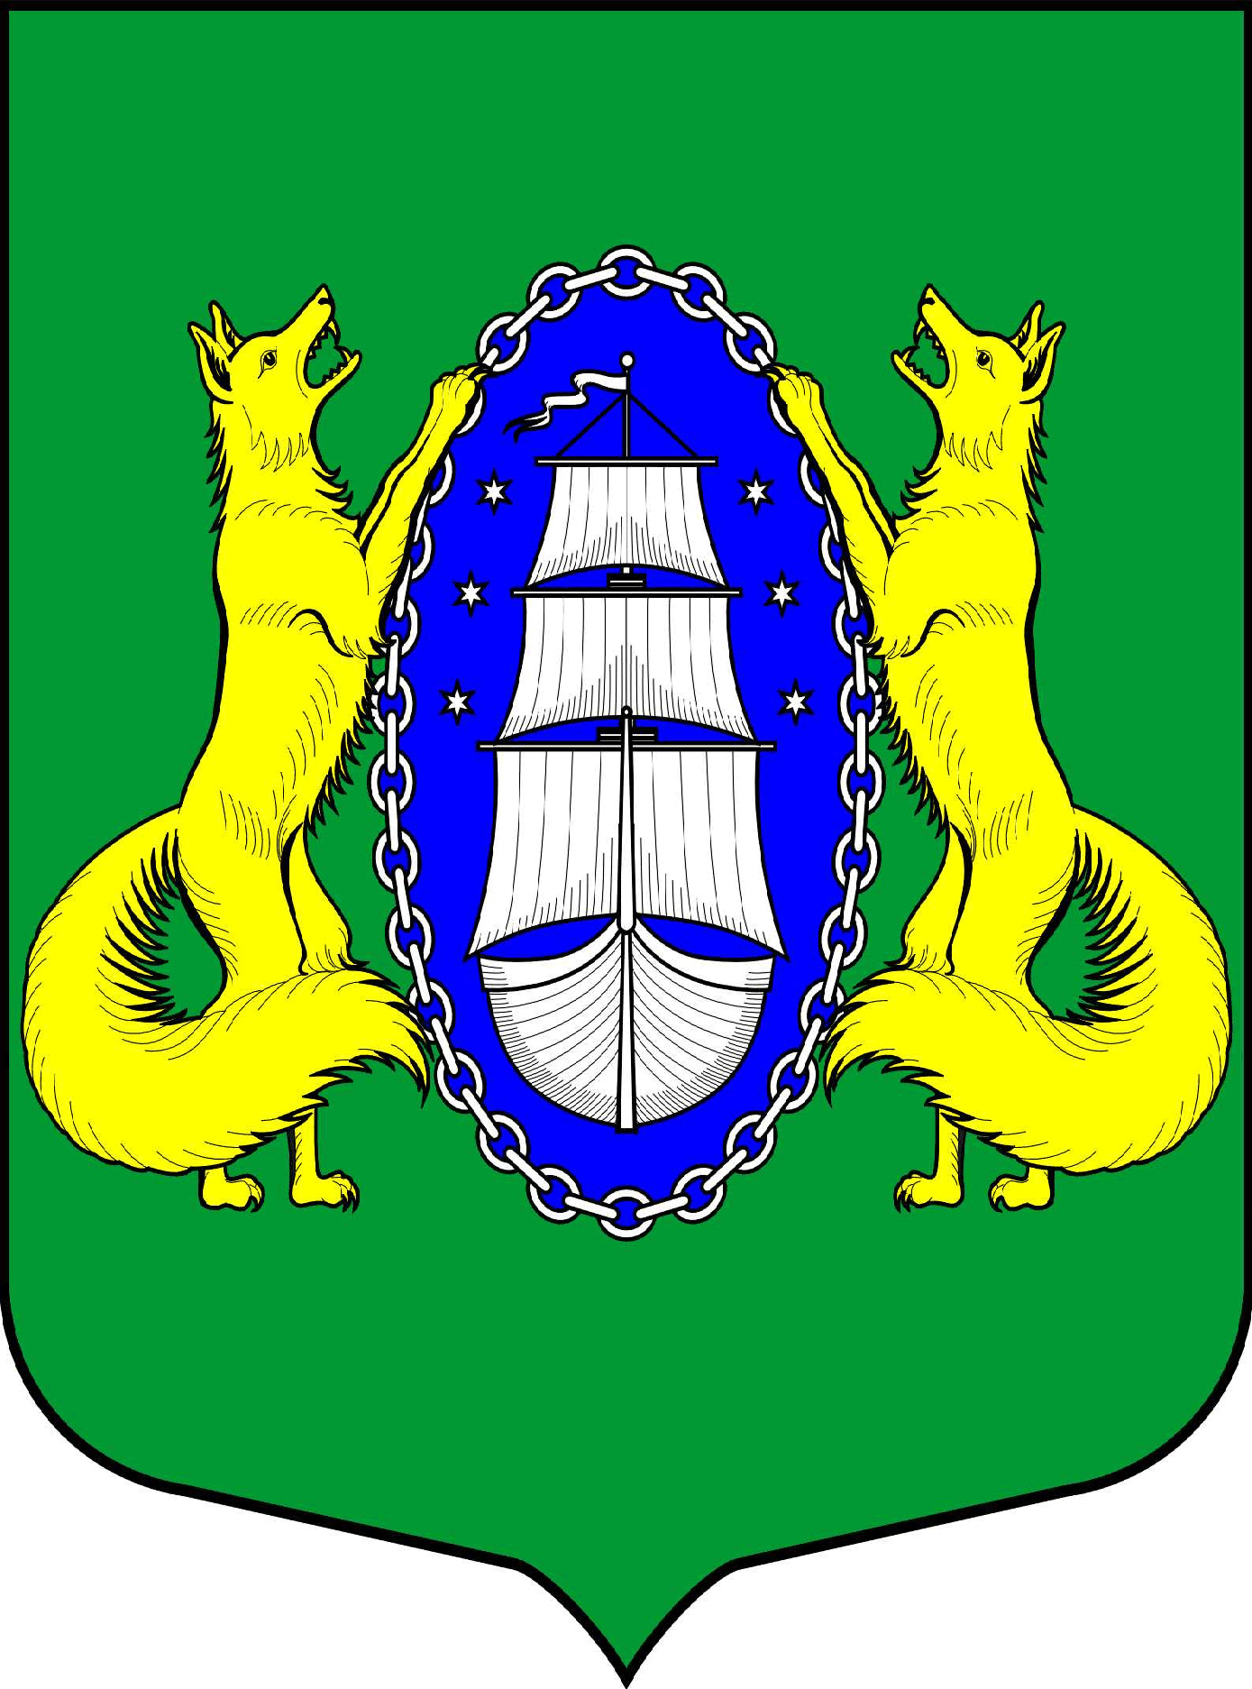

ВНУТРИГОРОДСКОЕ МУНИЦИПАЛЬНОЕ ОБРАЗОВАНИЕ САНКТ-ПЕТЕРБУРГА
ПОСЕЛОК ЛИСИЙ НОС
МУНИЦИПАЛЬНЫЙ СОВЕТ
пятый созыв
ПРОЕКТ
________________________________________________________________________________________________
Санкт-Петербург 26.05.2016 г.
18-30

Повестка заседания:

- О внесении изменений в Решение МС от 03.12.2015 № 70 «Об утверждении местного бюджета муниципального образования поселок Лисий Нос на 2016 год» (с изменениями на 13.04.2016;
- О внесении изменений в решение муниципального совета от 11.03.2011 № 11 «О принятии Устава муниципального образования поселок Лисий Нос»;
- Об утверждении Плана нормотворческой деятельности муниципального совета внутригородского муниципального образования Санкт-Петербурга посёлок Лисий Нос на II полугодие 2016 года;
- Разное.

Глава МО пос. Лисий Нос В. М. Грудников

